2010高考二轮复习生物学案（14）
实验设计及分析
【学法导航】
生物实验是高考每年的必考内容，从近几年高考实验题题型变化来看，借助实验方法创设新情境，越来越侧重于考查学生的实验思维能力，主要考查学生理解实验原理的情况、分析实验结果的能力和灵活运用实验知识的能力，考察不同情境下迁移知识的能力。近几年的高考理综测试题中，生物实验部分有比较固定的模式：一般第二卷有一道大的实验题，主要包括观察实验、分析实验和设计实验等形式。第一卷也占有一定的分值。与实验有关的试题一般在30分左右。针对高考形式和近几年的情况，复习时应注意：
（1）对于教材要求完成实验中的有些内容尤其是实验原理、方法和技能等，要准确记住，比如颜色反应，叶绿体中色素分离和提取的试剂等等；培养良好的动手能力，比如有丝分裂时装片的制作等实验；
（2）通过实验课的学习，不但可以独立完成课本上的实验，还应该有举一反三的能力，并运用自己学到的知识和技能设计简单的实验，并且说出设计原理和方法，评价自己的实验。也就是说，要能从所学的实验中提炼、归纳可以应用到生活的知识，如建立模型进行研究的方法等，并能迁移到新的情境中，运用其解决问题。这类要求不但要求学生能够设计实验的思想，比如要验证甲状腺激素的作用。如果只是会实验方法，可以设计实验，而不懂得甲状腺激素的作用 ，那么设计出来也不会太完美，这类实验往往依托于教材已知的实验，是课本实验的拓展和外延；
（3）新课标要求培养探究能力，一般步骤包括作出观察现象→作出假设→设计实验→进行实验→结果和结论，进行交流的能力，从近几年的高考来看，考生往往在这部分失分较多，这部分内容考察学生的综合分析能力，设计方案，归纳总结能力等方面的能力，考察比较广泛，在平时应该多注意培养。

【典例精析】
经典模拟
【例题1】.某校研究性学习小组在设计验证Ni是必需矿质元素的实验时，设计了下四组实验，你认为其中最恰当的是（ ）
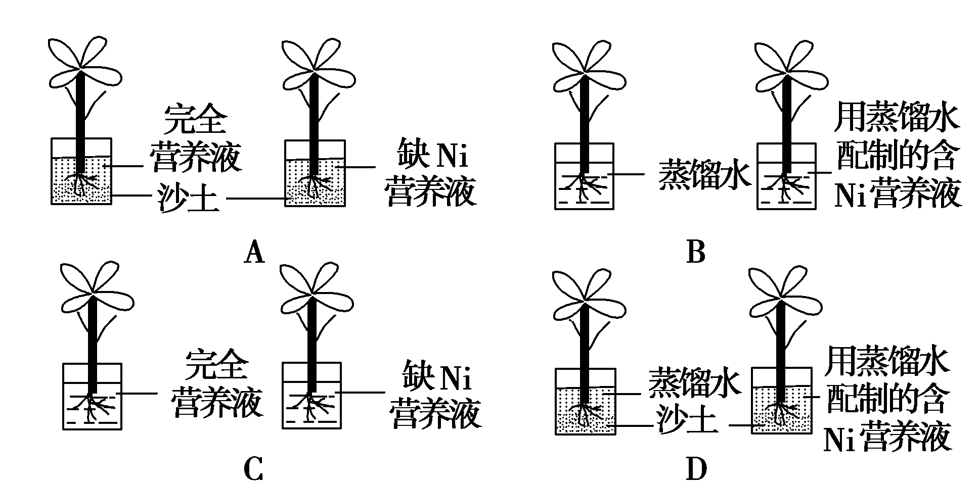

【解析】应选用完全营养液和缺Ni营养液，不可用沙土，因沙土成分不详，也不可只用蒸馏水。
【答案】C
【例题2】在培养皿底部铺上棉花，将豌豆的种子放在棉花上。实验过程与结果如下表所示：
装置 | 场所 | 温度 | 棉花状态 | 数日后的现象
甲 | 日光 | 23℃ | 潮湿 | 全部发芽
乙 | 日光 | 23℃ | 干燥 | 没有发芽
丙 | 黑暗 | 23℃ | 潮湿 | 全部发芽
丁 | 黑暗 | 23℃ | 干燥 | 没有发芽
关于实验的相关叙述，正确的是 ( )
A.该实验研究的目的：种子萌发与光照、温度、水分有关
B.该实验材料的选择：豌豆的种子要保持完整，具有活力，并保证一定的数量
C.该实验的自变量为种子是否萌发
D.该实验的结论是种子萌发与温度无关
【解析】在该实验处理中，温度均为23℃，故该实验不能说明温度对种子萌发的影响，A错。该实验变量为光照与水，故该实验可说明光与水对种子萌发的影响。
【答案】B
【考点分析】考查对单一变量原则的理解和应用
【例题3】取生长健壮的小麦根尖，经过解离、漂洗、染色、制片过程，制成临时装片，放在显微镜下观察。欲观察到细胞有丝分裂的前、中、后、末几个时期（ ）
A.应该选一个处于间期的细胞，持续观察它从间期到末期的全过程
B.如果在低倍镜下看不到细胞，可改用高倍物镜继续观察
C.如果在一个视野中不能看全各个时期，可移动装片从周围细胞中寻找
D.如果视野过暗，可以转动细准焦螺旋增加视野的亮度
【解析】观察细胞有丝分裂实验中，由于盐酸的解离，被观察的细胞为处于不同分裂时期的死细胞，所以不能选一个处于间期的细胞持续观察它从间期到末期的全过程；在用显微镜观察物像过程中，应先用低倍镜找到要观察的物像，然后再用高倍镜；如果视野过暗，应换用大光圈或用
【答案】 C
【考点分析】本题考查观察植物细胞有丝分裂的实验过程和有关显微镜知识。

【例题4】小明将刚孵出的蟑螂分甲、乙、丙、丁四组，分别喂含不同营养的食物（如下表，表中的数字代表所含成分的多少，“-”表示没有此成分）
 | 甲 | 乙 | 丙 | 丁
抗生素 | - | 0.1 | 0.1 | 0.1
维生素 | 0.5 | - | 0.5 | 0.5
蛋白质 | 44 | 44 | 44 | -
淀粉 | 66 | 66 | 66 | 66
由实验设计中可以知道，小明想研究何种营养对蟑螂发育的影响 （ ）
①抗生素 ②维生素 ③蛋白质 ④淀粉
A.④ B.①②③ C.① D.①②③④
【解析】丙组为对照组，甲、乙、丁为实验组，可分别探究抗生素、维生素、蛋白质对蟑螂发育的影响。
【答案】B
【考点分析】考查实验设计的对照原则、单一变量原则。

【例题5】将大小相同的黑豆与白豆各30粒混匀后撒在一张黑纸上，在15秒内尽可能多地逐粒拾起豆子，然后分别统计拾起豆子总数及黑豆与白豆的粒数，重复三次，得到结果如下：

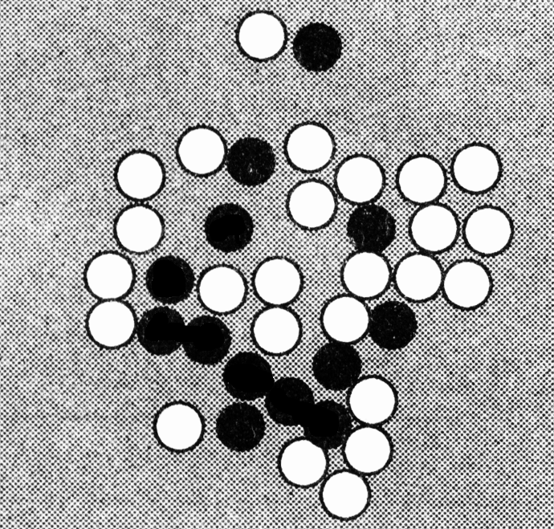

次数  项目 | 一 | 二 | 三
豆总数 | 25 | 28 | 24
黑豆数 | 10 | 11 | 10
白豆数 | 15 | 17 | 14
如果该模拟实验用于研究动物对环境的适应，则实验结果说明 （ ）
A.不同体色的动物被捕食的几率基本相同
B.黑色的动物比白色的动物容易适应环境
C.白色的动物比黑色的动物容易适应环境
D.体色与周围环境色彩相似的动物不易被捕食
【解析】由题知，在黑色背景下，重复三次，拾起的黑豆总数为31个，拾起的白豆总数为46个。用动物做实验也如此，如鸡在不同背景吃绿色昆虫的数量不同。从该模拟实验可以看出，与环境色彩相似的动物不易被天敌发现和捕食。
【答案】 D
【例题6】将一绿色植物放入一个三角瓶中，如图1所示。在瓶中安放一个测定瓶中CO₂浓度的传感器，将瓶口用橡胶塞塞上。传感器的另一端与计算机连接，以监测一段时间内瓶中CO₂浓度的变化。
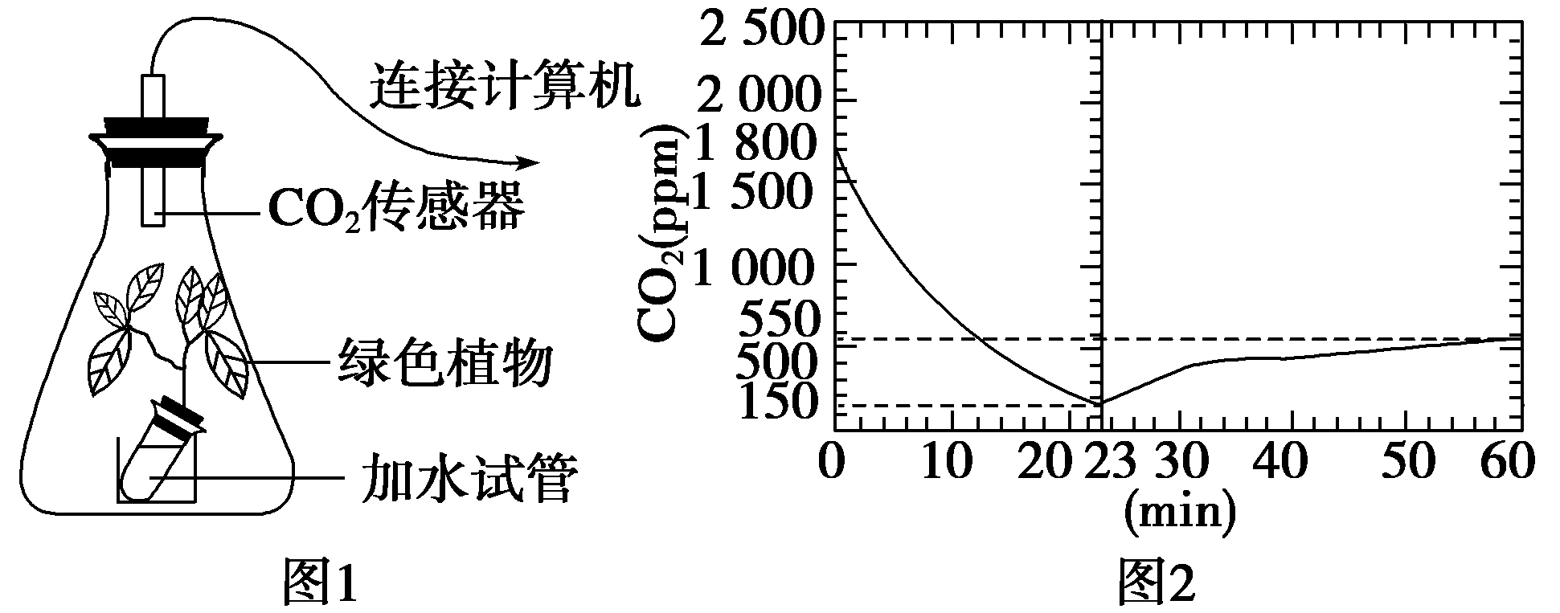
如果用此装置进行植物光合作用速率的测定，请写出实验步骤及注意事项：
（1）在适宜条件下，首先将该装置置于 条件下，此时测得的数值是 。
（2）再将该装置置于 下，此时测得的数值是 。
（3）如果图2为该植物在实验中测得的数据，根据图中数据，该植物在单位时间（分）内，光合作用速率为 ppm/min。（精确到0.1）
（4）为使此研究结果更为科学，可采取的措施为 。
【解析】要遵循实验设计的单一变量原则，测量光合作用时，必须排除呼吸作用的干扰，同理，测量呼吸作用时，需排除光合作用的干扰。后者较易实现，即在无光的条件下。而前者则不同，任何活细胞都要进行呼吸作用，因此，一般采取先在无光条件下，测定呼吸作用的强度，再在光下测定净光合产量，用呼吸作用的值去校对，换算成真正光合产量（也可以先测净光合作用速率，后测呼吸作用速率）。因此，这里有这样一个前提：即光下和暗处呼吸作用强度是相同的。呼吸作用速率=（550-150）÷37=10.8，净光合作用速率=（1 800-150）÷23=71.7，所以光合作用速率为10.8+71.7=82.5（ppm/min）。
【答案】（1）光照 光合速率与呼吸速率的差值（即净光合作用速率） （2）黑暗 该条件下植物呼吸作用速率
（3）82.5 （4）要重复测量多次，取平均值
【考点分析】本题以测定绿色植物光合速率为核心命题点，考查光合作用、呼吸作用等知识点，综合考查学生设计实验能力和实验数据的处理能力。
【例题7】为了比较C₃植物和C₄植物叶片结构的主要区别，将小麦和玉米的叶片制成临时横切片标本在光学显微镜下观察。下面是涉及观察过程与观察结果的叙述，其中正确（ ）
A.观察的目标主要是比较两种植物叶肉细胞和表皮细胞的形态结构
B.先用低倍镜对焦，将观察目标移至视野中央，转用高倍镜并减少光量，调焦观察
C.先用低倍镜对焦，寻找叶脉，观察维管束外是否具有“花环型”的两圈细胞
D.主要观察维管束鞘细胞的叶绿体中有无基粒，这是C₃植物和C₄植物的主要区别
【解析】将植物叶片横切片制成临时装片，是鉴定C₄植物最可靠的方法。逐项分析如下：
选项 | 内容指向·联系分析
A | 观察的目标是叶肉细胞和维管束鞘细胞是否含有叶绿体
B | 当换上高倍物镜进行观察时，应开大光圈、增加通光量
C | C₄植物维管束外有“花环型”的两圈细胞，C₃植物没有
D | 叶绿体的基粒用光学显微镜是观察不到的，在电子显微镜下才能看到
【答案】C
【例题8】设计实验探究元素X是否属于必需矿质元素，某同学的构思大致如下：
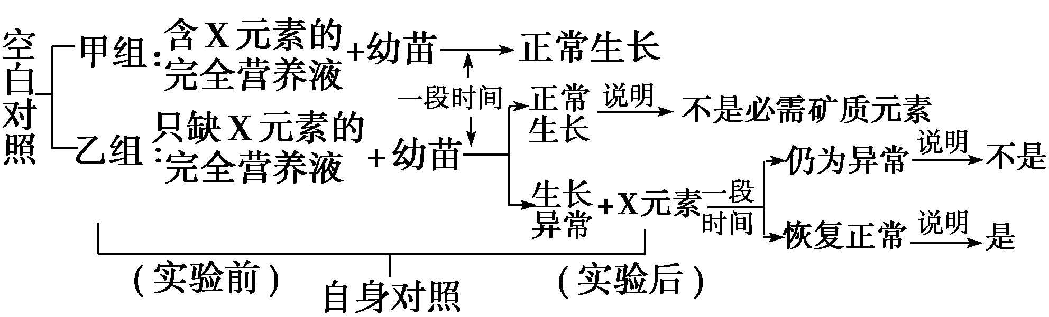
本实验中采用甲组、乙组之间的空白对照，以及乙组中实验前（无X元素）与实验后（有X元素）之间的自身对照，其中属于对照组的分别是 （ ）
A.甲组、实验前 B.甲组、实验后
C.乙组、实验前 D.乙组、实验后
【解析】作为空白对照，通常将处于正常情况下的对象组（甲组）称为对照组。自身对照的关键是看实验处理前后现象变化的差异，实验处理前的对象组状况为对照组，实验处理后的对象组变化为实验组。
【答案】A
【考点分析】本题考查不同对照类型中实验组和对照组的判定。
【例题9】在小型圆底烧瓶内盛有等量的H₂O₂，迅速加入等量的下列图示中的物质，烧瓶口紧包着一个小气球，使烧瓶沉于烧杯底部的同一位置。下列装置中，沉入底部的烧瓶最先浮起的是 （ ）

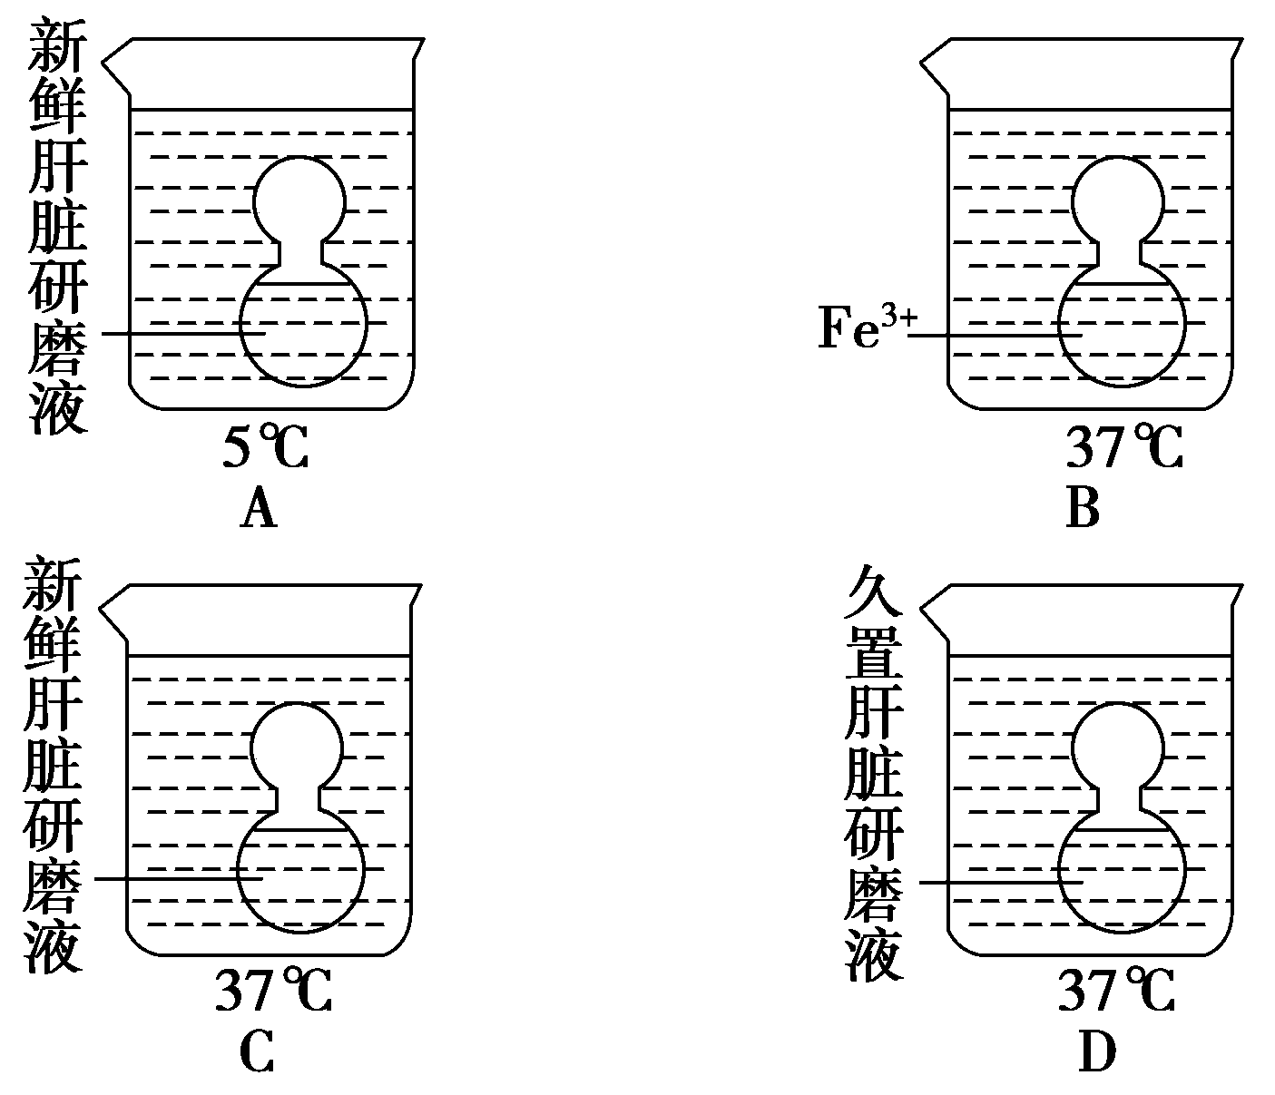

【解析】四个装置中，沉入底部的烧瓶最先浮起的是释放气体最多、最快的。解决本题的关键是要看清四个图中所给的条件：装置C中新鲜肝脏研磨液中含有过氧化氢酶，能把过氧化氢分解成水和氧气；装置A中温度低；装置B中是无机催化剂；装置D中是久置的肝脏研磨液，其中的过氧化氢酶已经失去活性。
【答案】C
【考点分析】本题考查学生的实验能力
【例题10】小明以水蕴草为材料进行了下图所示的实验，并定时记录试管顶端的气体量。该实验的主要目的是探究 （ ）
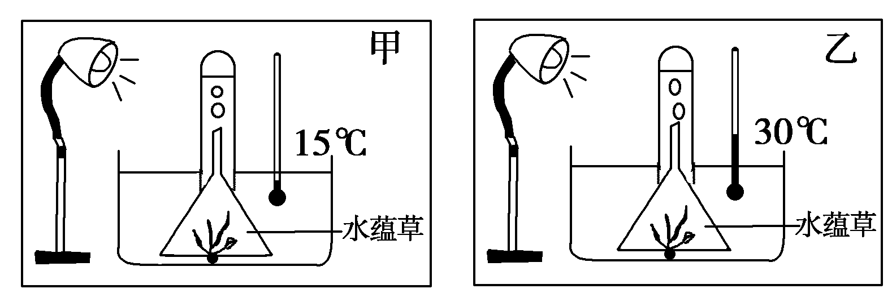
A.水量对呼吸作用速率的影响 B.光照对光合作用速率的影响
C.光照对呼吸作用速率的影响 D.水温对光合作用速率的影
【解析】从对照装置可发现两者的不同之处在于温度，故实验变量是温度。
【答案】D
【考点分析】考查变量的控制
高考再现
【例题11】为证实叶绿体有放氧功能，可利用含有水绵与好氧细菌的临时装片进行实验，装片需要给予一定的条件，这些条件是
A、光照、有空气、临时装片中无NaHCO₃稀溶液
B、光照、无空气、临时装片中有NaHCO₃稀溶液
C、黑暗、有空气、临时装片中无NaHCO₃稀溶液
D、黑暗、无空气、临时装片中有NaHCO₃稀溶液
【解析】为了排除本来空气中的氧气的干扰，所以要求整个装置是无氧状态，这样才可以以好养细菌的聚居地来确定叶绿体是否放出氧气；叶绿体在进行光和作用的时候才能够放出氧气，故需要设置叶绿体进行光合作用，而植物进行光合作用的必要条件是光照和以CO₂做原料，故答案是B.
【答案】B
【考点分析】考查变量的设置
【例题12】某学生将葡萄糖和酵母菌溶液放入一个真空瓶中，并用带有两个孔的塞子封口，如图所示，关于该实验装置用途的表述，正确的一项是
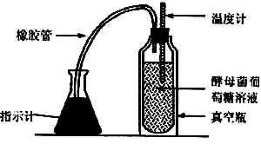
真空瓶
温度计
指示计
橡胶管
酵母菌葡
萄糖溶液

A．测定酵母菌在无氧条件下的生长曲线
B．探究氧分压对酵母菌呼吸作用的影响
C．确定酵母菌发酵时能否释放热量
D．探索酵母菌初级代谢产物的类型
【解析】为了排除本来空气中的氧气的干扰，所以要求整个装置是无氧状态，这样才可以以好养细菌的聚居地来确定叶绿体是否放出氧气；叶绿体在进行光和作用的时候才能够放出氧气，故需要设置叶绿体进行光合作用，而植物进行光合作用的必要条件是光照和以CO₂做原料，故答案是B.
【答案】B
【例题13】某同学在培养皿底部铺上棉花并加入适量的清水，然后把胚具活性且大小相同的豌豆种子各15粒放在棉花上。实验过程与结果如下表，下列叙述正确的是
装置 | 场所 | 温度 | 棉花状态 | 数日后的现象
甲  乙  丙  丁 | 日光  日光  黑暗  黑暗 | 23℃  23℃  23℃  23℃ | 潮湿  干燥  潮湿  干燥 | 全部发芽  没有发芽  全部发芽  没有发芽
A．该实验研究的目的是：探究光照、温度和水分对种子萌发的影响
B．该实验的自变量为光照、温度和水分，因变量为种子是否萌发。
C．该实验选用胚具活性且大小相同的豌豆作为实验材料属于对无关变量的控制
D．该实验的结论是：种子萌发只与光照和水分有关
【解析】因为实验设计中，温度是相同的，故温度不是此实验中的自变量（B项错误），也不能探究温度对种子萌发的影响（A项错），此实验不能证明其他条件是否影响种子萌发，故D项错，C项中所述可以看做是该实验的无关变量。
【答案】C
【例题14】某生物兴趣小组调查发现，在黄瓜幼苗期喷洒一次乙烯利溶液（100～200mg· L⁻¹），可促进多开雌花，提高黄瓜产量。但乙烯利浓度低于或高于这个范围时，其作用效果尚不清楚。请设计实验，探究乙烯利浓度对黄瓜开雌花数量的影响。
材料用具：2～3片真叶的盆栽黄瓜幼苗若干、乙烯利溶液（300mg·L⁻¹）、蒸馏水、喷壶……
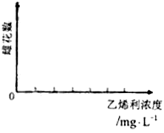
方法步骤：
（1）将黄瓜幼苗平均分成A、B、C、D四组。
（2） 。
（3） 。
（4）连续观察6周，记录并统计 。
实验结果预测：（请在图中将预测的结果以折线的形式表示）
【解析】设计实验时应遵循对照性原则、科学性原则和单一变量原则。因此步骤。
（2）用蒸馏水稀释乙烯利溶液，配制成4种浓度（要求在0～100mg·L⁻¹ 、100～200mg·L⁻¹、200～300mg·L⁻¹三个区间各至少取一种浓度）。
（3）取等量上述各浓度乙烯利溶液，用喷壶分别喷洒各组黄瓜幼苗一次。
（4）观察记录并统计各组雌花数（或各组每株平均雌花数）。
实验结果预测：如配制的浓度为0、50、150、250 mg·L⁻¹，折线图为
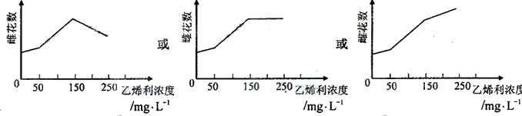

【答案】（2）用蒸馏水稀释乙烯利溶液，配置成4种浓度（要求在0～100mg·L⁻¹、100～200mg·L⁻¹、200～300mg·L⁻¹三个区间各至少取一种浓度）。
（3）取等量上述各浓度乙烯利溶液，用喷壶分别喷洒各组黄瓜幼苗一次。
（4）各组雌花数（或各组每株平均雌花数）
实验结果预测：如配置的浓度为0、50、150、250mg·L⁻¹，折线图为
（要求在横坐标上注明上述（2）配置的浓度）
【考点分析】本题考查通过设计实验，来探究乙烯利浓度对黄瓜开雌花数量的影响。
【例题15】回答下列Ⅰ、Ⅱ小题：
Ⅱ.（12分）给正常成年实验兔注射甲药物后，使其患了高血压病，注射乙药物可使高血压症状缓解。为了验证甲、乙两种药物的上述作用，请您根据以下提供的实验材料与用具，设计实验步骤，并在下面的坐标中画出实验过程中该组兔的血压变化示意曲线，标注注射药物的时间点。
材料与用具：一组正常成年实验兔、血压测定仪、适宜浓度的甲药物、适宜浓度的乙药物、注射器等。
（要求：答题时对该组实验兔不再分组；对动物的手术过程与药物的具体注射剂量不作要求）
（1）实验步骤：
①
（2）在下面的坐标中画出实验过程中该组兔的血压变化示意曲线，并标注注射药物的时间点。
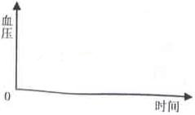
【解析】（1）实验步骤应为：①用血压测定仪对该组织每只实验兔每隔一定时间测定血压，计算血压的平均值作为对照。②给该组每只实验兔注射等量的甲药物，用血压测定仪对每只实验兔每隔一定时间测量血压，计算血压得平均值。③当该组实验兔患高血压病后，给每只实验兔注射等量的乙药物，用血压测定仪对每只实验兔每隔一定时间测量血压，计算血压得平均值。（2）血压变化示意曲线见答案。
【答案】Ⅱ（1）①用血压测定仪对该组每只实验兔每隔一定时间测定血压，计算血压的平均速度作为对照。
②给该组每只实验兔注射等量的甲药物，用血压测定仪对每只实验兔每隔一定时间测
量血压，计算血压得平均值。
③当该组实验兔患高血压病后，给每只实验兔注射等量的乙药物，用血压测定仪对每只实验兔每隔一定时间测量血压，计算血压得平均值。
（2）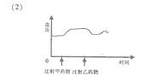
【考点分析】本题考查通过设计实验验证甲、乙两种药物的作用，因此应遵循对照性原则、科学性原则和单一变量原则。
【例题16】小王发现黑暗中生长的大豆幼苗比阳光下生长的大豆幼苗高得多。请设计一个实验方案，探究不同光照强度对大豆植株高度的影响，并预测实验结果。
实验材料和用具：大豆种子（200粒）、光照培养箱（光照强度范围0—10000Lux，温度、湿度等均可自行设定）、培养皿、直尺等。
（1）实验方案：

（2）实验结果测试：

【解析】在设计实验过程中，注意遵循对照原则，单一变量原则，平行重复原则等科学原则，所以至少分三组，且有黑暗作为对照，每组必须有一定的种子数量，且数量相等。预测实验结果要根据题中所给的自然现象，即黑暗中生长的大豆幼苗比阳光下生长的大豆幼苗高得多，即可得出正确答案。
【答案】实验方案：
1 实验材料：选出180粒大小一致的种子，分成六祖，每组30粒，在培养皿中培养。
2培养条件 光照强度 0、2000、4000、6000、8000、10000Lux 温度25度，培养一周
3 测定指标 用直尺测量植株高度，计算每组的平均值。
注：要求至少分为三组（三个处理），每组有一定的种子数量，光照强度必须有0 Lux（黑暗）
实验结果测试：随光照强度增加，植株高度下降。
【考点分析】本题考查根据自然现象设计实验方案及预测实验结果的能力。

【专题突破】
易错点1 变量控制与对照设置
【例题1】请根据提供的实验材料和用具，回答相关问题：
一、实验材料和用具
家兔；生理盐水；酒精棉；适宜浓度的草酸钾溶液；适宜浓度的氯化钙溶液；试管；注射器（针头、针管）。
二、实验流程图表
序号 | A试管 | B试管
① | 加2 mL草酸钾溶液 | ？
② | 用酒精棉消毒并用注射器取兔血
③ | ？
现象（一） | ？ | ？
④
现象（二） | ？ | ？
（1）实验序号①中应向B试管内加入 。
（2）描述实验序号③的实验操作 。
（3）写出经过一段时间后，A、B两试管内观察到的实验现象（一）：
A试管 ；B试管 。
（4）为提高实验结论的可靠性，需设计第二次对照实验④，实验序号④应如何操作？应观察到什么现象？

【错题分析】设置对照试验时没有注意单一变量原则
【解题指导】该实验的自变量是钙离子，对照组应为含钙离子的新鲜血液，可凝固；实验组应为无钙离子的新鲜血液，从材料中可知，草酸钾可使钙离子沉淀，加入草酸钾的实验组血液不凝固。为提高实验结论的可靠性，可再加入钙离子作自身对照。
【正确答案】（1）2 mL的生理盐水 （2）立即将等量的新鲜血液分别加入A、B两试管中
（3）血液不凝固 血液凝固（4）将等量的CaCl2溶液分别加入到A、B两试管中。A试管血液凝固，B试管血液仍凝固
【变式练习】被子植物花粉管的萌发及其结果，一般与温度、促进物、氧气等条件有关，请任意选择其中一项作为研究课题，并在提供的实验器材中选取合理器材进行实验，完成下面的实验报告。
（1）实验目的：（略）
（2）实验原理：（略）
（3）实验器材：新鲜葱兰花、恒温箱、葡萄糖溶液、琼脂、硼酸溶液、稀盐酸、蒸馏水、滴管、镊子、载玻片、显微镜等。
（4）实验步骤： 。
（5）实验现象： 。
【答案】Ⅰ.温度 （4）①将采自同一朵花的花粉撒落在3块载玻片的琼脂（在熬制时放入葡萄糖和硼酸）上；②将载玻片分别放在5℃、25℃、45℃恒温箱中培养2h；③在显微镜下观察、比较花粉管的长度
（5）在25℃环境中花粉萌发率高、花粉管最长
Ⅱ.促进物（4）①配制3种不同培养基：一种加入葡萄糖+硼酸、一种加入葡萄糖+稀盐酸、一种加入葡萄糖+蒸馏水；②将采自同一朵花的花粉撒落在3块载玻片的上述3种不同培养基上，在25℃恒温箱中培养2h；③镜检比较花粉管的长度 （5）加入硼酸的一组花粉萌发率高、花粉管最长
Ⅲ.氧气 （4）①配制液体培养基（葡萄糖溶液+硼酸）和固体培养基（琼脂+葡萄糖+硼酸）；②将采自同一朵花的花粉撒落在载坡片上的这两种培养基上，然后放在25℃恒温箱中培养2h；③镜检比较花粉管的长度
（5）在含琼脂的培养基上花粉萌发率高、花粉管最长
易错点2 实验材料的选择
【例题2】回答下列问题：
香蕉果实成熟过程中，果实中的贮藏物不断代谢转化，香蕉逐渐变甜。图A中Ⅰ、Ⅱ两条曲线分别表示香蕉果实成熟过程中两种物质含量的变化趋势。
取成熟到第X天和第Y天的等量香蕉果肉，分别加等量的蒸馏水制成提取液。然后在a、b试管中各加5 mL天的提取液，在c\,d试管中各加5 mL第Y天的提取液，如图B所示。
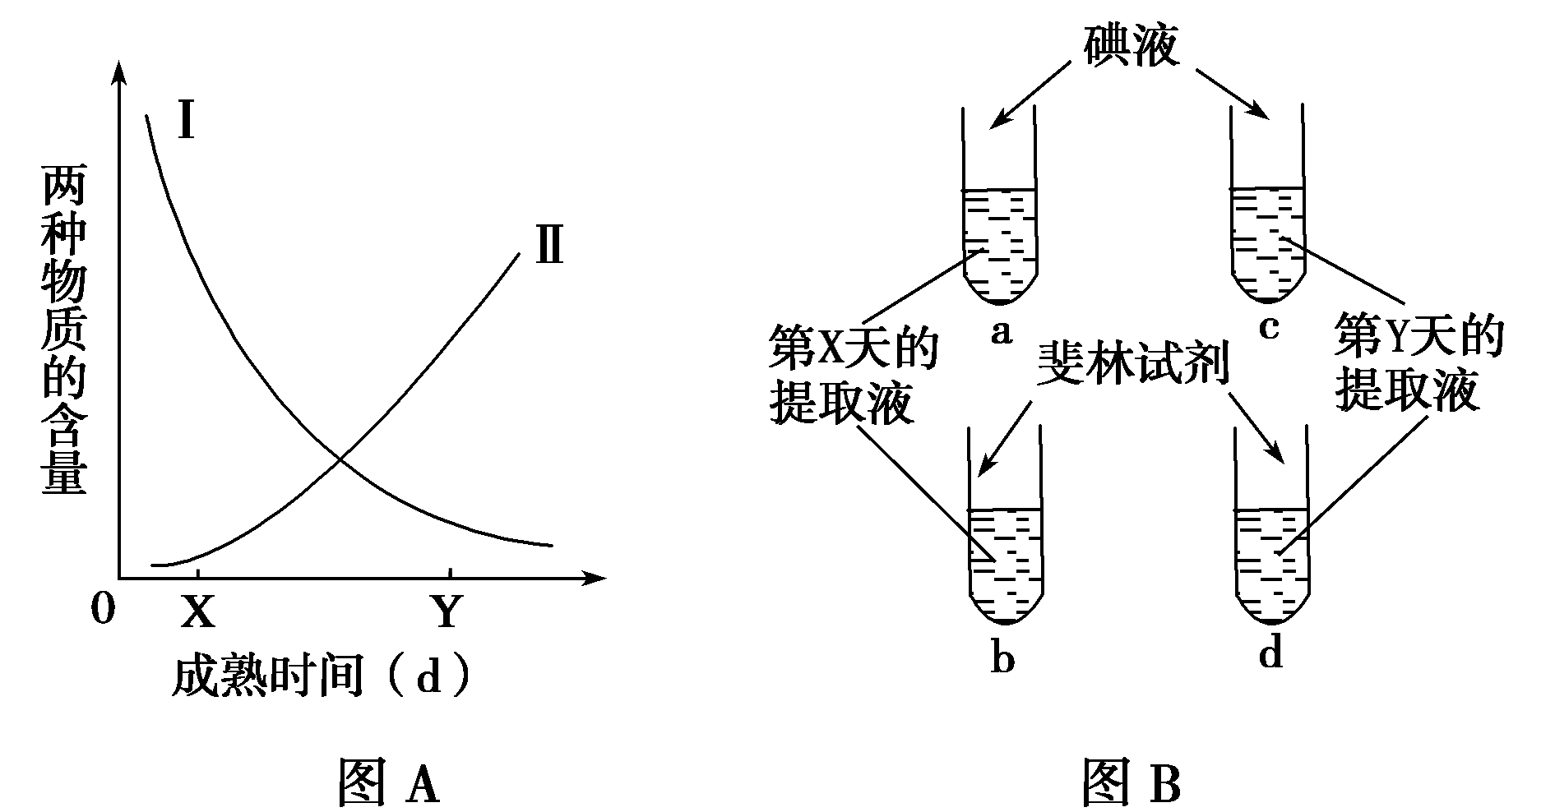

请回答：
（1）在a,c试管中各加入等量碘液后，a管呈蓝色，与a管相比c管的颜色更 ，两管中被检测的物质是 。图A中表示这种物质含量变化趋势的曲线是 。
（2）在b,d试管中各加入等量的斐林试剂，煮沸后，b管呈砖红色，与b管相比d管的颜色更 ，两管中被检测的物质是 。图A中表示这种物质含量变化趋势的曲线是 。
（3）已知乙烯利能增加细胞内乙烯的含量。如果在第X天喷施乙烯利，从第X天开始曲线Ⅰ将呈现出 （加快、减慢）下降的趋势，曲线Ⅱ将呈现出 （加快、减慢）上升的趋势。
【错题分析】忽视了实验材料自身的因素
【解题指导】果实在成熟过程中它的贮能物质（如淀粉和脂肪）会分解，还原糖含量会增加，可利用检验还原糖的方法加以验证；果实在自然成熟过程中有乙烯的形成，而且越接近果实成熟，乙烯含量也就越大，一旦果实成熟了，乙烯的含量又重新下降。果实本身生成的乙烯具有促进果实成熟的作用，与有机物的转化有密切关系。
【正确答案】（1）浅 淀粉 Ⅰ （2）深 还原糖 Ⅱ（3）加快 加快
【变式练习】在欧美，洋葱被誉为“蔬菜皇后”。其肥大的鳞茎中含糖类、维生素及各种矿质元素等，是不可多得的保健食品。那么洋葱肥大的鳞茎中所含的糖是淀粉还是还原糖？某生物学兴趣小组的同学以此作为研究课题。请你完成下面的实验研究报告。
（1）实验目的：探究洋葱肥大的鳞茎中所含的糖是淀粉还是还原糖。
（2）实验原理：
① ；
② 。
（3）实验材料和用具：洋葱、所需试剂和仪器等（略）。
（4）实验步骤
Ⅰ.鉴定还原糖
①制备洋葱组织样液，取样液2 mL注入试管；
② ；
③观察颜色变化。
Ⅱ.鉴定淀粉
①制备洋葱组织样液，取样液2 mL注入试管；
② ；
③观察颜色变化。
（5）预期实验结果与结论
①假设：如果洋葱肥大的鳞茎中所含的糖只有还原糖而没有淀粉，则实验结果是 。
②假设：如果洋葱肥大的鳞茎中所含的糖只有淀粉而没有还原糖，则实验结果是 。
③假设：如果洋葱肥大的鳞茎中所含的糖既有还原糖又有淀粉，则实验结果是 。
【答案】（2）①还原糖与斐林试剂在加热煮沸条件下生成砖红色沉淀 ②淀粉遇碘变蓝色
（4）Ⅰ.②加入新配制的斐林试剂2 mL，振荡均匀将试管放入水浴锅内加热煮沸
Ⅱ.②滴加1～2滴碘液
（5）①步骤Ⅰ有砖红色沉淀，步骤Ⅱ没有蓝色出现
②步骤Ⅰ无砖红色沉淀，步骤Ⅱ有蓝色出现
③步骤Ⅰ有砖红色沉淀，步骤Ⅱ有蓝色出现

【专题综合】
【例题1】香蕉果实成熟过程中，果实中的贮藏物不断代谢转化，香蕉逐渐变甜。图A中I、II两条曲线分别表示香蕉果实成熟过程中两种物质含量的变化趋势。请回答：
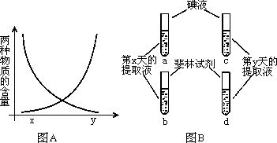
取成熟到第X天和第Y天的等量香蕉果肉，分别加等量的蒸馏水制成提取液，然后在a、b试管中各加5mL第X天的提取液，在c、d试管中各加5mL第Y天的提取液。如图B
（1）在a、c试管中各加入等量碘液后，a管呈蓝色，与a管相比c管的颜色更____________，两管中被检测的物质是____________，图A中标示这种物质含量变化趋势的曲线是____________。
（2）在b、d试管中加入等量的斐林试剂，煮沸后，b管呈砖红色，与b管相比d管的颜色更____________，两管中被检测的物质是____________，图A中表示这种物质含量变化趋势的曲线是____________。
（3）已知乙烯利能增加细胞内乙烯的含量。如果在第X天喷施乙烯利，从第X天开始，曲线I将呈现出________________________（加快、减慢）下降的趋势，曲线II将呈现出________________________（加快、减慢）上升的趋势。
【答案】（1）浅、淀粉、I；（2）深、还原糖、II；（3）加快、加快
【解析】本题主要考察了还原糖及淀粉的颜色反应及植物的激素调节的内容。题干指出“香蕉果实成熟过程中，……香蕉逐渐变甜”因此可以很容易的分析出淀粉类物质转化成了还原糖，因此在（1）、（2）两问中可以很容易的作答。而（3）问中考察了乙烯的作用：促进果实成熟，即可以加快淀粉转化成还原糖的过程，从而也可以很容易作答。
【例题2】为确定人体在运动时呼出气体中CO₂浓度是否比静止时高，某同学进行了如下探究：
作出假设：人体在运动时呼出气体中CO₂的浓度比静止时高。
实验过程：

①在3个烧杯中，分别注入100mL蒸馏水，测定其pH。
②实验者在安静状态（静坐2min）、中等运动（步行2min）以及剧烈运动（跳绳2min）后，立即分别想上述3个烧杯的水中吹入等量气体，测定pH。经多次重复实验，所得平均数据如下表：
运动状态 | 安静 | 中度运动 | 剧烈运动
实验前pH | 6.1 | 6.1 | 6.1
实验后pH | 5.9 | 5.6 | 5.3
请回答:
(1)作出上述假设的依据是 。
(2)该实验的原理是 。
(3)从表中数据可以看出： 越大， 下降幅度越大，由此可得出结论：
，从而验证以上假设。
(4)人体代谢产生二氧化碳分解三大营养物质是 ，人体细胞糖代谢产生二氧化碳的细胞器是 。
【答案】（1）由于人体在运动时耗能增加，呼吸作用加强，产生 CO2 的量增加，所以呼出CO2 的浓度增加。
（2）CO2 在水中溶解后使水的 pH 下降，人在不同运动状态下产生的 CO2 不同，溶于水后也会导致 pH 不同，通过测定水 pH 的变化可以推测呼出气体中 CO2 浓度的变化。
（3）运动强度 pH 随着运动强度的增加，呼出的 CO2浓度增加
（4）糖类 脂肪和蛋白质 线粒体
【解析】实验假设的正确与否并不影响实验过程和结果，但实验假设的提出是在已有知识的基础上对某种现象所提出的一种解释，所以还是需要一定科学依据的。 要注意实验原理中知识的相关性。如运动状态不同，呼吸强度不同，产生的 CO2浓度不同，最终导致水中的 pH的不同。 人体通常情况进行的是有氧呼吸，在剧烈运动时骨骼肌可通过无氧呼吸来弥补供能的不足。但人体无氧呼吸产物是乳酸而没有 CO2，且题目中强调的是产生 CO2 的细胞器。
【例题3】在完成了观察洋葱根尖分生区细胞有丝分裂实验后，教师给学生提供了2份资料。
资料一：一份“实验报告”的部分内容
（一）解离：剪取洋葱根尖5cm，放入盛有质量分数为15%的盐酸和体积分数为95%的酒精混合液（体积比为1:1）的玻璃皿中，在室温下解离3～5min。
（二）染色：把根尖放在盛有0.01g/mL龙胆紫溶液的玻璃皿中染色3～5cm。
（三）漂洗：将根尖放入盛有清水的玻璃皿中漂洗约10min。
（四）制片：将根尖放在载玻片上，加一滴清水，并用镊子把根尖弄碎，盖上载玻片，用拇指轻轻按压载坡片……
资料二：全班20个实验小组的实验数据汇总表（注：各小组计数50个细胞，实验条件与观察计数方法相同）
细胞周期 | 间 期 | 分 裂 期
细胞周期 | 间 期 | 前期 | 中期 | 后期和末期
实验小组1计数细胞个数 | 43 | 4 | 1 | 2
实验小组2计数细胞个数 | 44 | 3 | 0 | 3
…… | …… | …… | …… | ……
全班计数细胞个数 | 880 | 67 | 18 | 85
计数细胞总数 | 1 000
各时期细胞数的百分比 | 88.0 | 6.7 | 1.8 | 3.5
（1）请改正“资料一”中的3处错误。__________
（2）若已知洋葱根尖分生区细胞的细胞周期为12.0h，请根据“资料二”，在答题卡上的饼状图中表示出间期、前期、中期以及后期和末期所占的时间（单位：h，精确到小数点后一位）。
（3）有些因素会影响细胞周期各时期的长短，实验过程中也会产生一些误差。因而对整个实验结果可能产生影响的有___________。
①取材时间 ②根尖培养温度 ③解离时间长短 ④载玻片厚度 ⑤计数的细胞是否属于分生区细胞 ⑥细胞周期各时期区分是否准确
【答案】（1）将“5cm”改成“2～3mm”；实验操作步骤应改为先漂洗后染色；将“盖上载玻片”改成“盖上盖玻片后，再加一片载玻片” （2）见下图 （3）①②③⑤⑥
